**Лабораторна робота №2**

**Тема:** Пряма задача кінематики

**Мета роботи:** розв’язати пряму задачу кінематики для трьохланкового маніпулятора

**Теоретичні відомості**

Ланки роботів зазвичай з'єднані зчленуваннями з одним ступенем свободи: обертальними або поступальними. Для опису обертальних і поступальних зв'язків між сусідніми ланками Денавіт і Хантенберг запропонували матричний метод послідовної побудови систем координат, пов'язаних з кожною ланкою кінематичного кола [4]. Сенс представлення Денавіта-Хартенберга полягає у формуванні однорідної матриці перетворення розмірністю 4 × 4 і описує положення системи кожної ланки щодо системи координат попередньої ланки. Це дає можливість послідовно перетворити координати робочого органу маніпулятора з системи відліку, пов'язаної з останньою ланкою, в базову систему відліку, яка є інерціальною системою координат.

Крім базової системи ($x_{0},y_{0},z_{0}$) для кожної ланки на осі її зчленування визначається система координат ($x_{i},y_{i},z_{i}$), де i=1, 2, ... n; n - число ступенів свободи маніпулятора. Кожна система координат ($x_{i},y_{i},z_{i}$) відповідає (i +1)-y сочленению і пов'язана з i-м ланкою. Кожна система координат формується на підставі наступних правил:

1. Вісь спрямована вздовж осі i-го зчленування.

2. Вісь перпендикулярна осі $X_{i-1}$ і спрямована від неї.

3. Вісь доповнює осі $X_{i}$ і $Z_{i}$ до правої системи координат.

Нульова і n-а системи координат можуть бути обрані довільним чином, за умови, що вісь $Z_{0}$ спрямована уздовж осі першого зчленування, а вісь $X_{n}$ перпендикулярна осі $Z_{n-1}$. Положення пов'язаних систем координат

описується за допомогою чотирьох параметрів: $a_{i}$- найкоротша відстань

між $z_{i}$ і $z_{i-1}$; $α_{i}$- кут між $z_{i}$ і $z_{i-1}$ (навколо $x_{i}$); $d_{i}$- найкоротша відстань між $x_{i}$ і

$x_{i-1}$; $θ_{i}$- кут між $x_{i}$ $x_{i-1}$ (навколо $z_{i-1}$).

Якщо ланки з'єднані обертальним зчленуванням, то кут $θ_{i}$ є змінною

величиною. Якщо поступальним - то змінною є $d_{i}$.

Координати довільної точки в i-тій системі координат можна перетворити в координати цієї ж точки в (i-1)-й системі, виконавши наступну послідовність операцій:

1. Поворот навколо осі $z_{i-1}$ на кут $θ_{i}$, щоб вісь $x_{i-1}$ стала співспрямована з віссю .

2. Зрушення уздовж осі $z_{i-1}$ на відстань $d_{i}$, щоб поєднати і .

3. Зрушення уздовж осі xi на відстань $a_{i}$, щоб поєднати початку координат.

4. Поворот навколо осі $x_{i}$ на кут αi, в результаті якого досягається збіг систем координат.

Кожну з цих операцій можна представити однорідною матрицею елементарного повороту чи зсуву, а добуток таких матриць дасть од норідну матрицю складного перетворення для суміжних систем координат:

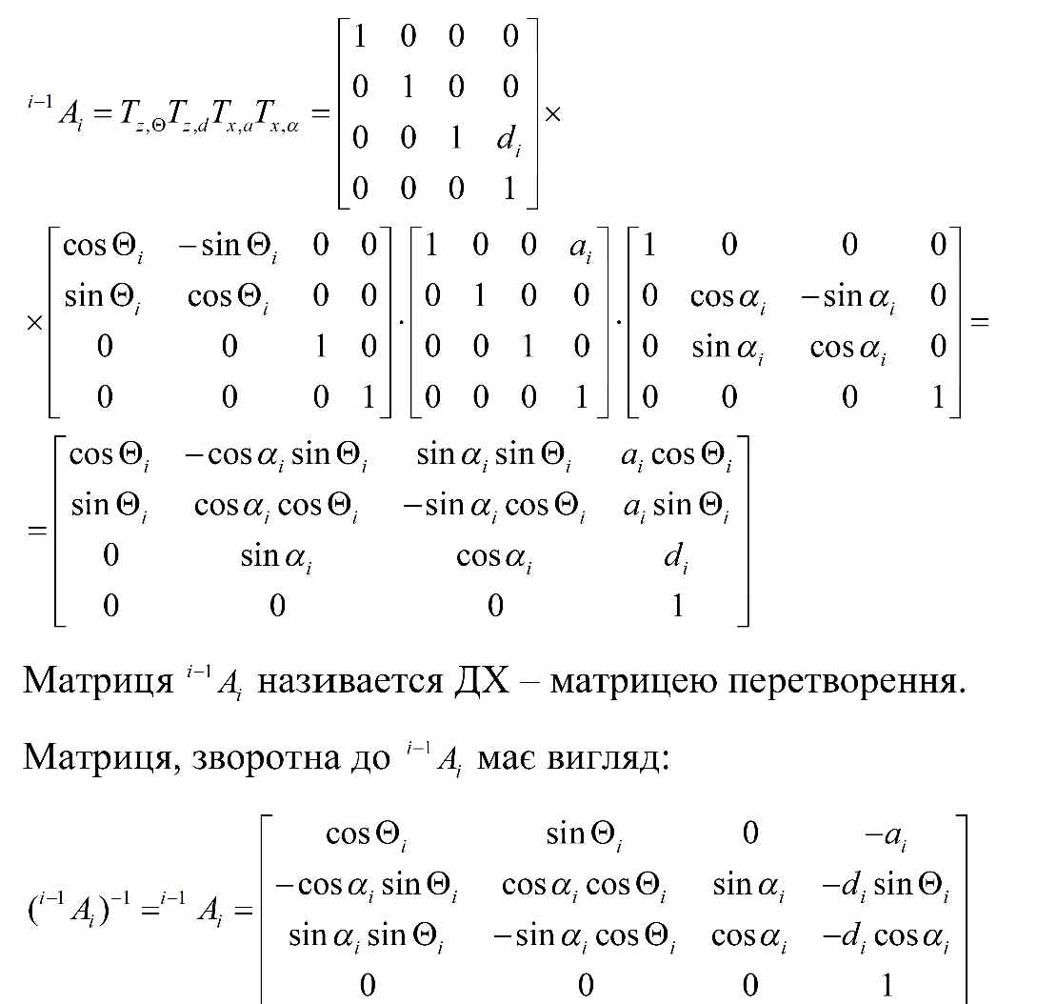

Пряма задача кінематики полягає у визначенні положення і орієнтації робочого органа (схвата) маніпулятора щодо абсолютної системи координат. Її розв’язання зводиться до визначення так званої «матриці маніпулятора»: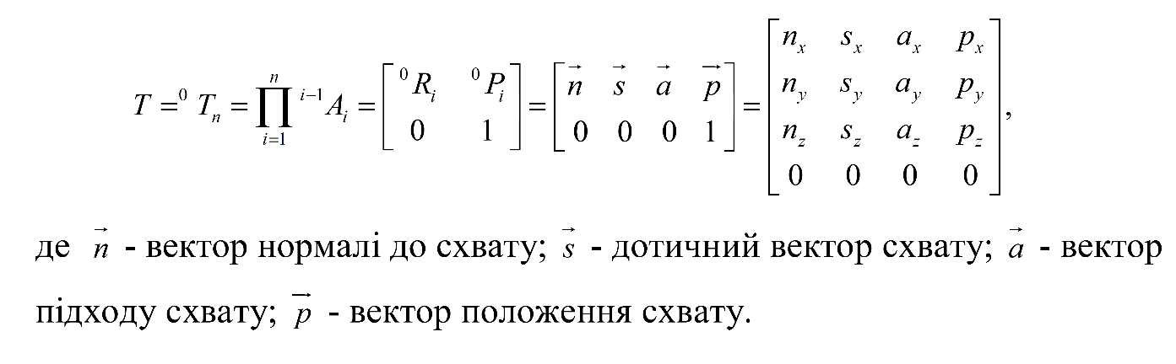

**Завдання**

За заданою конфігурацією маніпулятора і поточними значеннями відносних переміщень ланок визначити координати та орієнтацію схвату у просторі.

**Хід роботи**

Довжини ланок:



Параметри, що характеризують конфігурацію маніпулятора:







Номер варіанта:



Поточні значення кутів повороту ланок:



Визначаємо матриці перетворення для систем координат сміжних ланок:







Перемножуємо матриці перетворення для систем координат сміжних ланок і отримуємо матрицю маніпулятора:





Перевірка:













**Висновок:** на даній лабораторній роботі мирозв’язали пряму задачу кінематики для трьохланкового маніпулятора.